毕业设计（论文）管理系统

简易使用手册
（学生）

2021年10月

第1部分 学生使用流程
“学生”角色使用流程主要包括以下内容：
→→→1登录系统
→→→2申报课题或选择导师课题
→→→3提交开题报告
→→→4提交过程稿
→→→5提交指导日志
→→→6提交定稿
→→→7提交最终稿
→→→8课题信息修改

第2部分 学生功能操作指南

2.1学生登录和用户设置

2.1.1登录系统
★第1步：打开系统登录页面: 打开系统登录页面: https://vgms.fanyu.com/，输入学校“重庆工商大学派斯学院”
★第2步：登录方式（账号密码登录）
★第3步：输入账号密码，登录系统
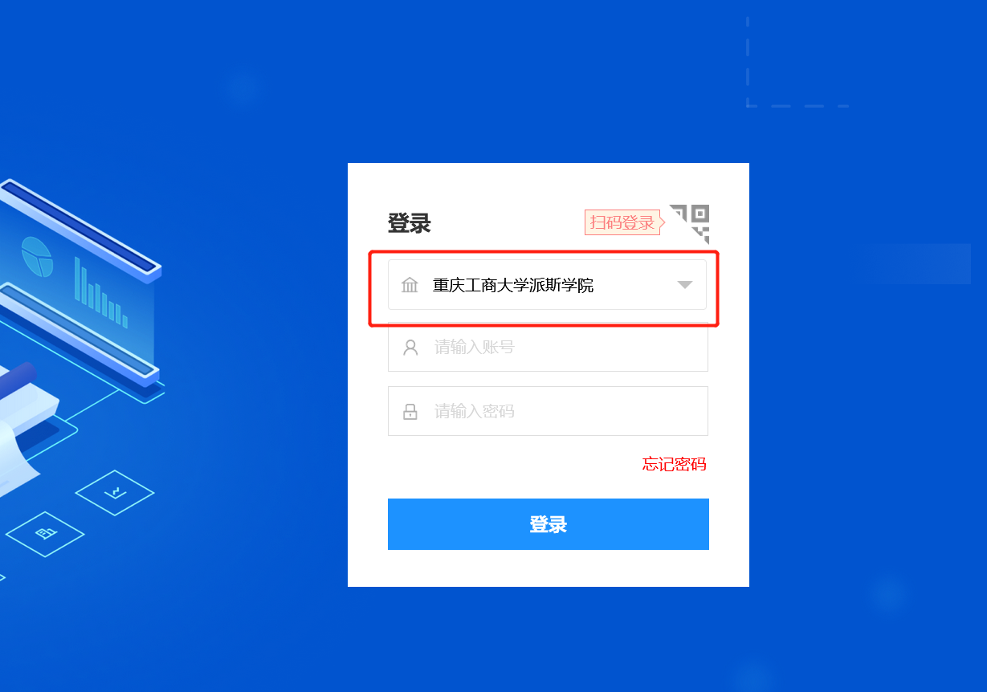

2.1.2绑定微信
★第1步：点击个人设置——安全中心“绑定微信”——输入当前密码，微信扫码关注微信公众号即可绑定
★第2步：登录页点击扫码登录——微信扫码即可登录

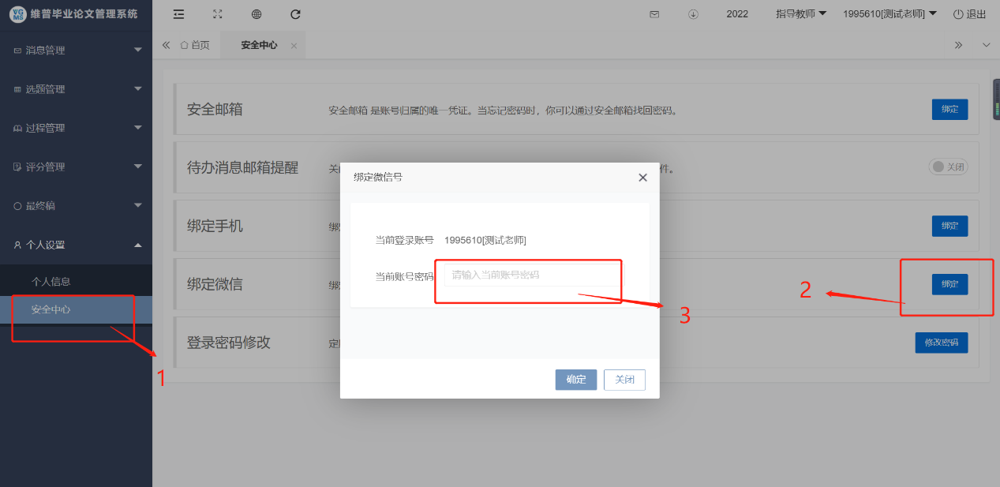

2.2选题管理

2.2.1申报课题
★第1步：选择左边菜单栏“选题管理”——点击课题“新增”按钮——填写课题信息——等待指导老师审核

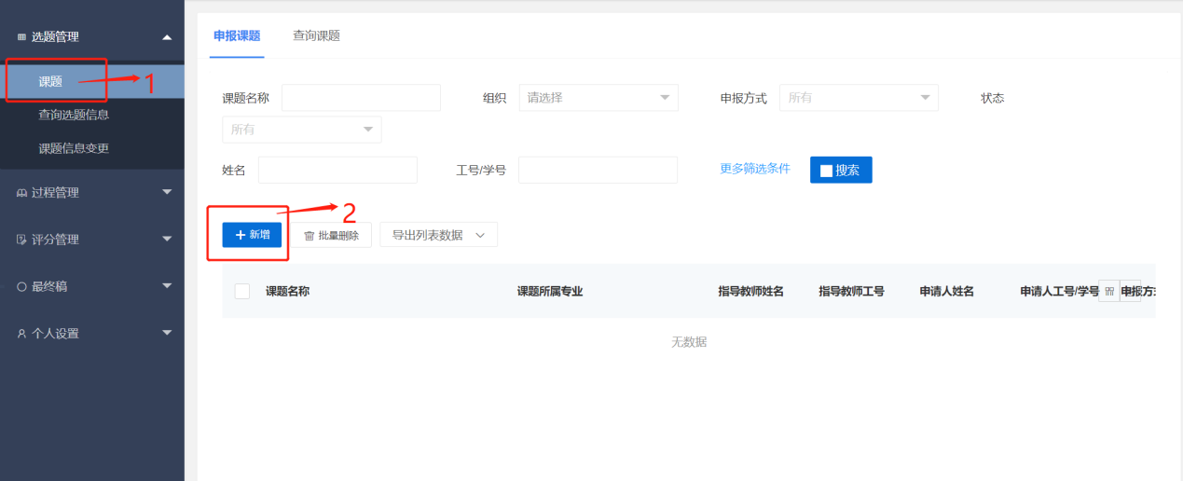

2.2.2选择导师课题
★第1步：选择左边菜单栏“选题管理”——点击查看选题信息“选择课题”按钮——选择课题——等待指导老师审核
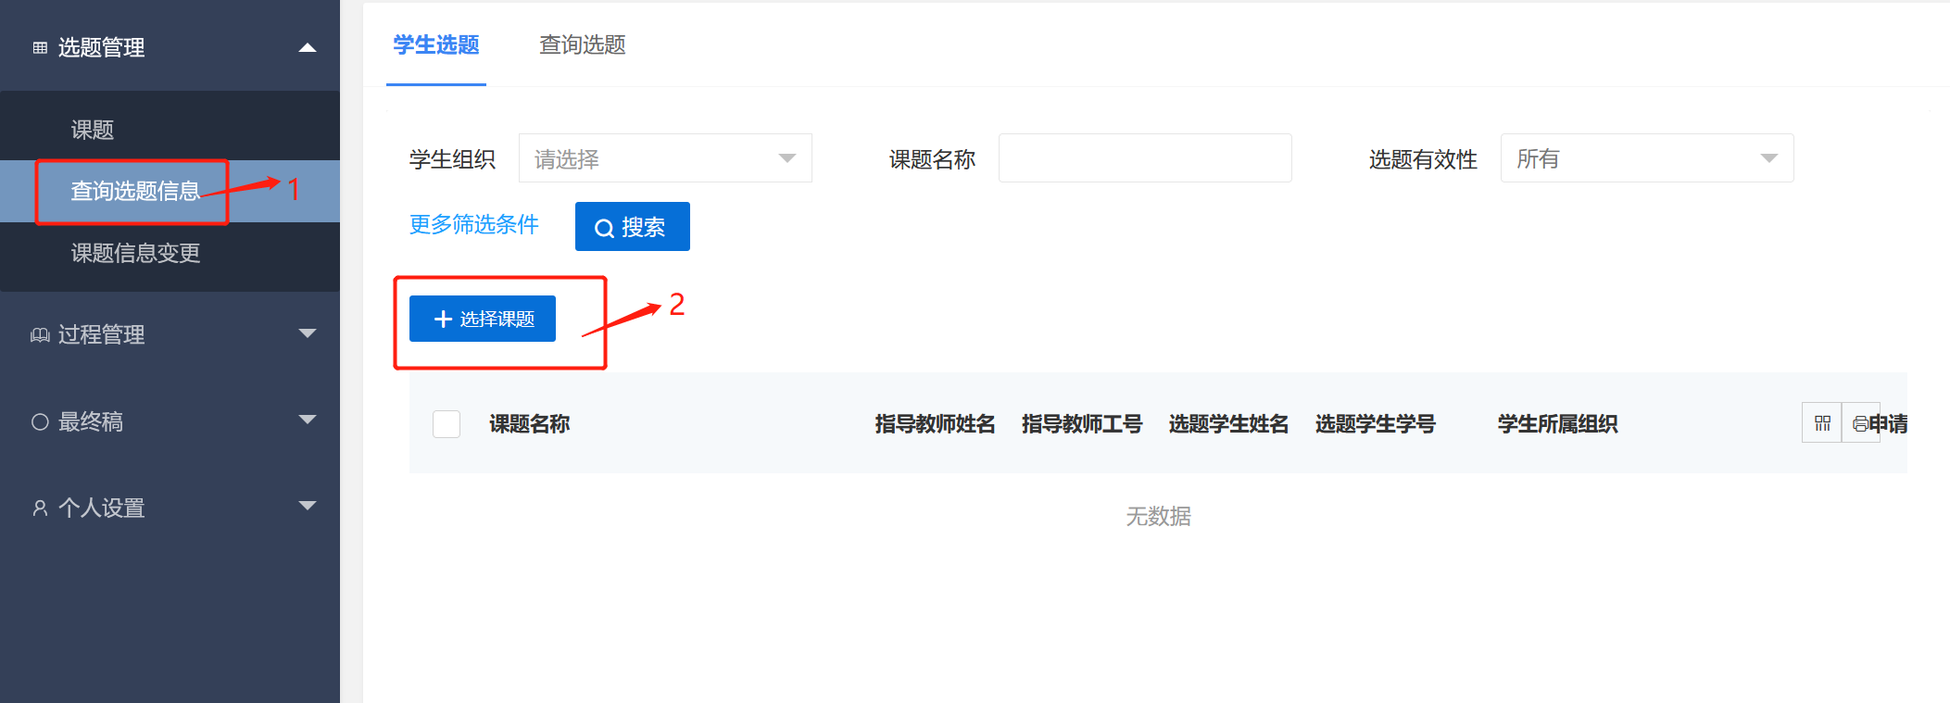

2.2.3申请课题信息变更
★第1步：选择左边菜单栏“选题管理”——点击课题信息变更“申请”按钮——填写新的课题信息点击提交——等待指导老师审核
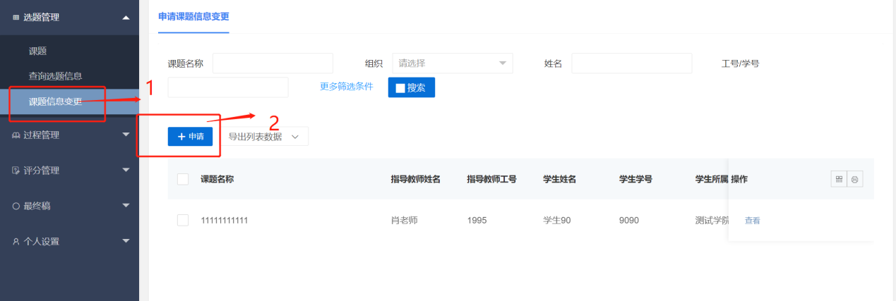

2.3过程管理

2.3.1开题报告
★第1步：选择左边菜单栏“过程管理”——点击开题报告——点击页面“编辑”按钮即可跳转编辑详情界面
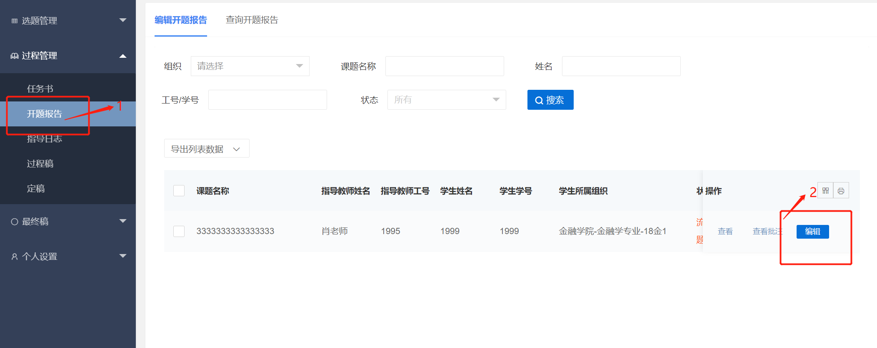
注意事项：
- 指导老师下达任务书后，学生才可进行开题报告的提交

2.3.2过程稿
★第1步：选择左边菜单栏“过程管理”——点击过程稿——点击页面“编辑”按钮即可跳转过程稿上传详情界面
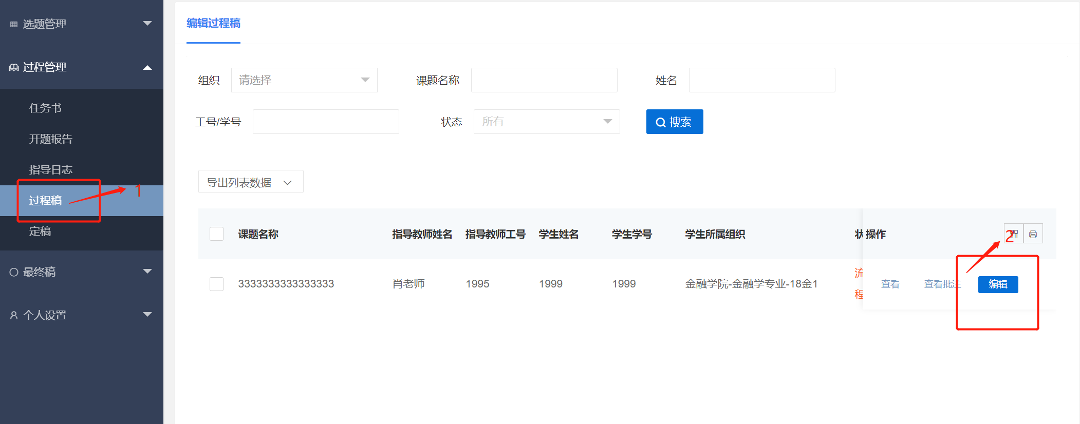

2.3.3指导日志
★第1步：选择左边菜单栏“过程管理”——点击指导日志——点击页面“新增”按钮即可跳转编辑详情界面
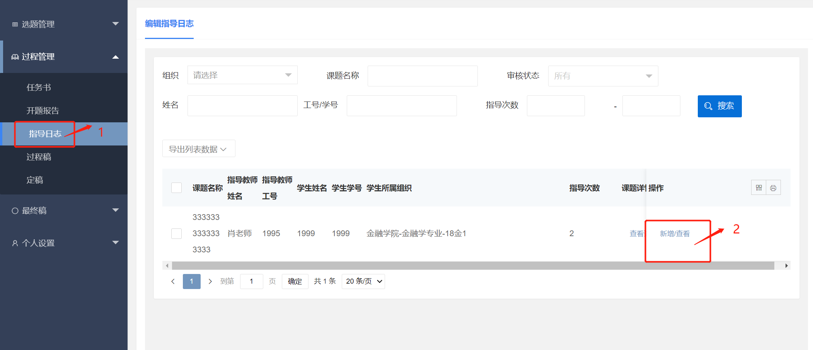

2.3.4定稿
★第1步：选择左边菜单栏“过程管理”——点击定稿——点击页面“编辑”按钮即可跳转定稿上传详情界面

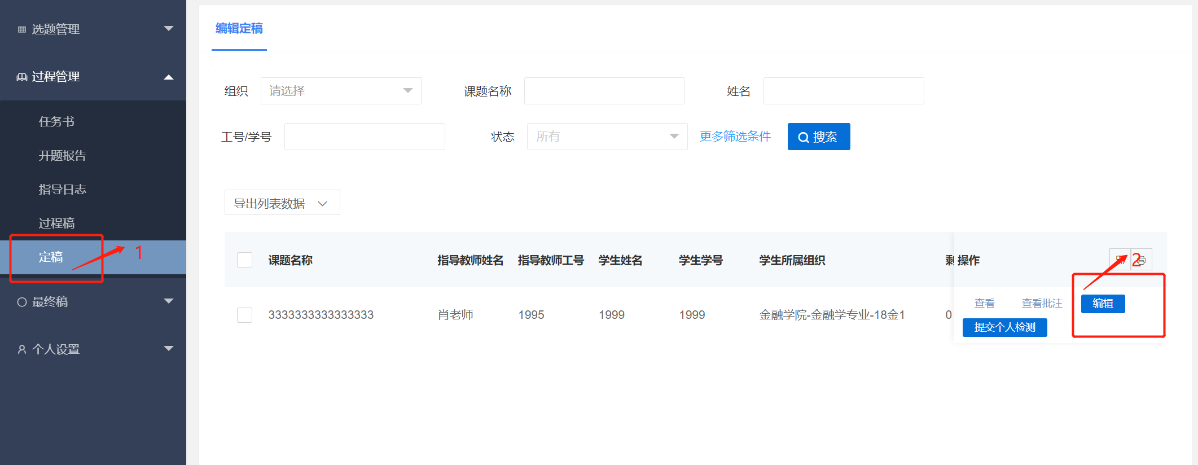
注意事项：
- 定稿由指导教师提交查重检测，查重通过的学生才能进行评分及答辩
- 学生可自行在系统点击提交个人检测自费查重

2.3.5最终稿
★第1步：选择左边菜单栏“过程管理”——点击最终稿——点击页面“编辑”按钮即可跳转最终稿上传详情界面
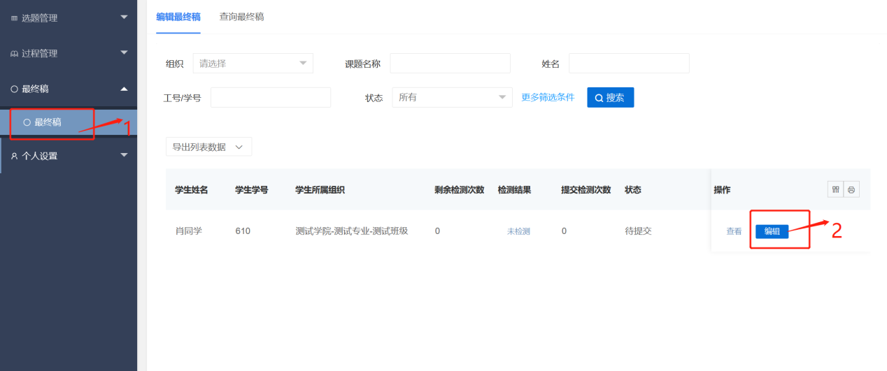
注意事项：
1、答辩成绩录入后，学生才可进行最终稿的上传

